課題４

clear; % 変数のオールクリア

ORG=imread('http://ord.yahoo.co.jp/o/image/_ylt=A2RCL6mgcoxX6C0ArlWU3uV7;_ylu=X3oDMTAyN3Vldmc1BDAD/SIG=12euvkklr/EXP=1468908576;_ylc=X3IDMgRmc3QDMQRpZHgDMARvaWQDQU5kOUdjUzQyaFd6UlRkdDF6ZlduZHNvazVCdHQtckhyS2Nkcm1IOXExZnhYRjc5YnNDeWhzMlpfaWZibHRNBHADYUdGeWNua2djM1I1YkdWegRwb3MDMzQwBHNlYwNzaHcEc2xrA3Nmc3QEdHVybAM-/**http %3 a//ks.c.yimg.jp/res/chie-que-13142/13/142/818/403/i320'); % 原画像の入力

ORG=rgb2gray(ORG); % カラー画像を白黒濃淡画像へ変換

imagesc(ORG); colormap(gray); colorbar;

pause;

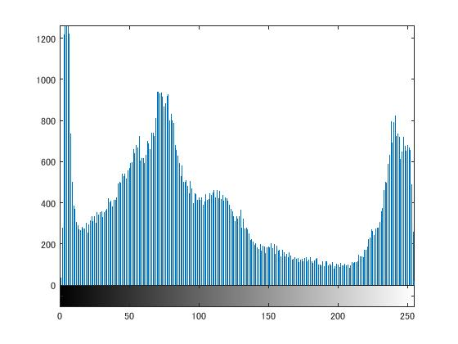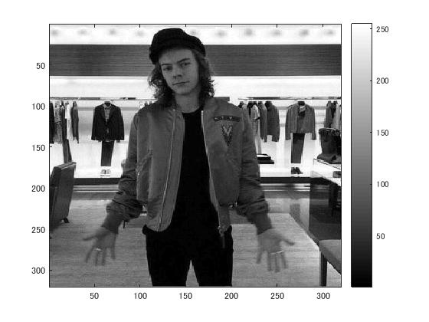imhist(ORG); % ヒストグラムの表示

図2　ヒストグラム

図1 原画